**บันทึกใบจองรถ**

วิธีการสร้างรายการจองรถ

• เข้า **ระบบการขาย** > **บันทึกการขาย** > **บันทึกการจอง**

• กดปุ่ม **จอง** เพื่อทำรายการสร้างรายการจองรถ

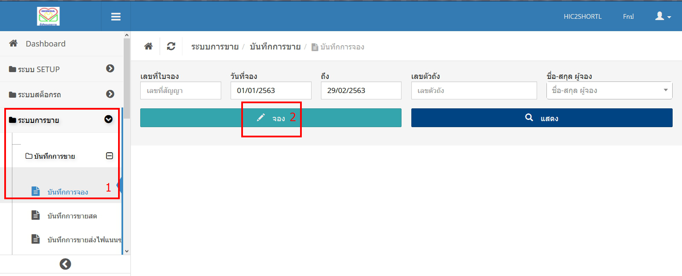

• ระบุข้อมูลการจองให้ครบถ้วน หากไม่พบชื่อ ลูกค้าให้ไปเพิ่มประวัติลูกค้าก่อนทำรายการจอง

• ในส่วนของข้อมูลรถ ให้ระบุกิจกรรมการขาย ประเภทรถ ยี่ห้อ รุ่น แบบ สี ขนาดรถ สถานะให้ถูกต้อง หลังจากระบุเรียบร้อยแล้ว

ระบบจะไปหาว่ามี สแตนดาร์ดของรถรุ่นที่ระบุมาหรือไม่

• กรณีที่ยังไม่ได้กำหนดสแตนดาร์ด จะไม่สามารถบันทึกรายการจองรถได้ ระบบจะแจ้งเตือนดังรูป

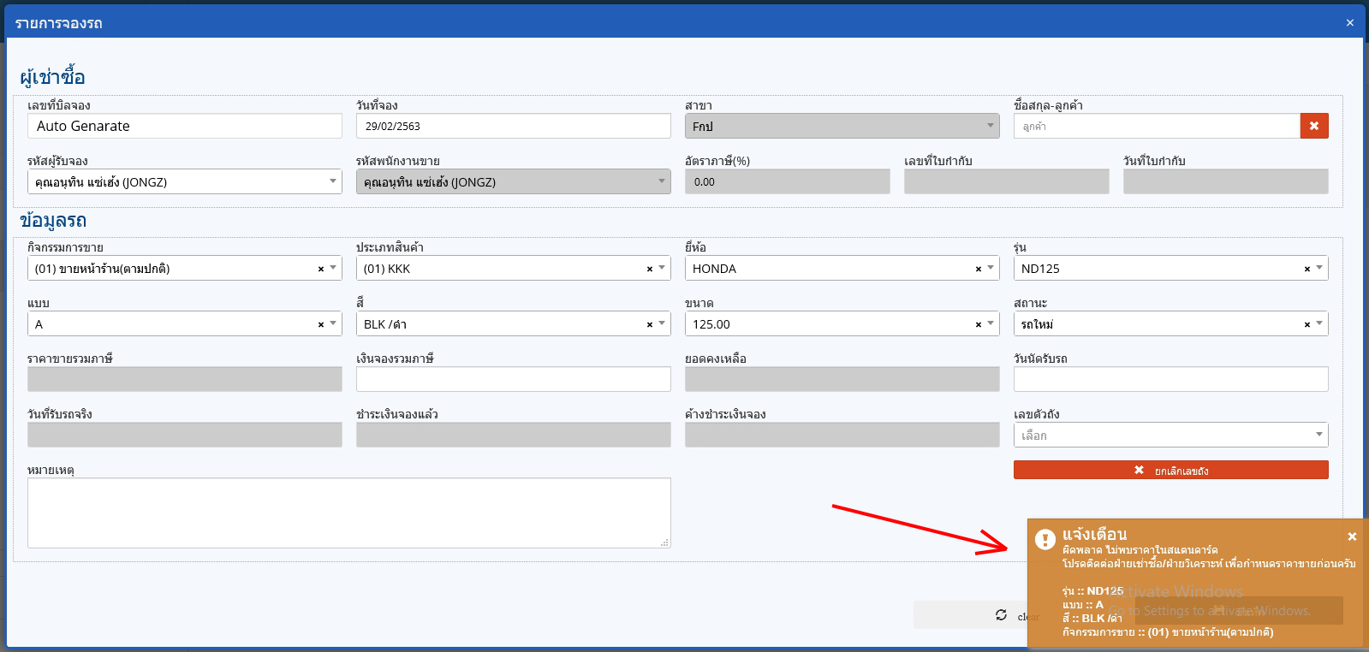

• ให้ฝ่ายเช่าซื้อหรือส่วนกลาง ทำการกำหนดสแตนดาร์ดของรถคันดังกล่าวก่อนครับ

• เมื่อส่วนกลางกำหนดสแตนดาร์ดแล้ว ให้สาขาทำรายการบันทึกใบจองใหม่ ระบบจะดึงราคารถมาอัตโนมัติ

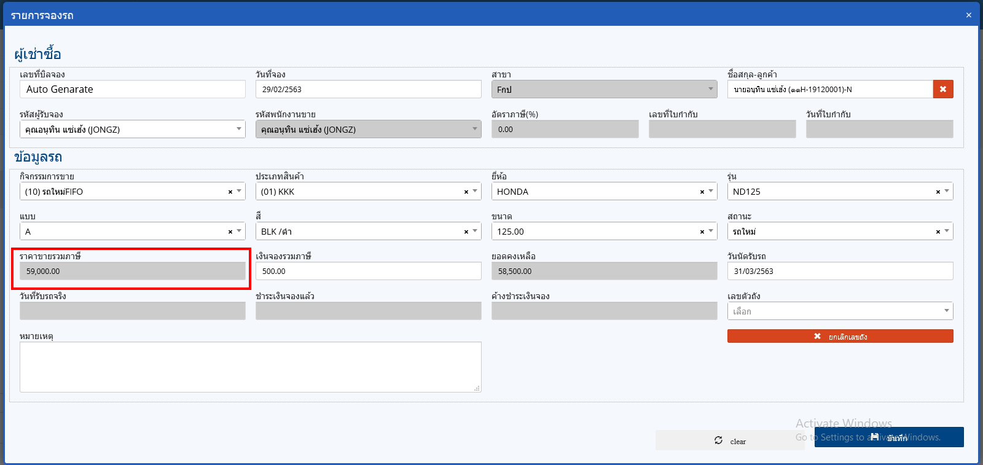

• ตรวจสอบความถูกต้องของข้อมูล และทำการบันทึก ระบบจะให้ยันยืนรายการอีกครั้ง

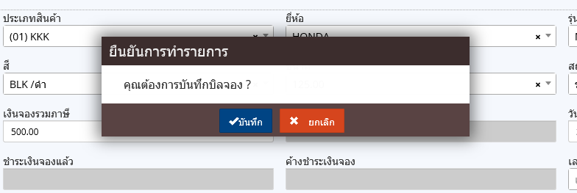

• เสร็จสิ้นการบันทึกรายการจองรถ

**กรณีแก้ไขบิลจอง**

*** บิลจองจะต้องไม่ถูกนำไปคีย์ขออนุมัติส่งวิเคราะห์ / ยังไม่ถูกนำไปใช้ในการคีย์ขาย หากทำรายการวิเคราะห์หรือขายไปแล้ว ต้องยกเลิกรายการถึงจะแก้ไขบิลจองได้ แต่ต้องทำรายการวิเคราะห์ หรือขายใหม่

สาขาสามารถแก้ไขบิลจองได้ ดังนี้

- เปลี่ยนแปลงลูกค้า, รหัสผู้รับจอง

- กิจกรรมการขาย, สถานะรถ , กลุ่มรถ, ยี่ห้อ, รุ่น, แบบ, สี, ขนาด, วันที่นัดรับรถ, และเลขตัวถัง

*** สแตนดาร์ดจะดึงราคา ณ วันที่จอง ดังนั้นราคารถ อัตราดอกเบี้ย หรืออื่นๆ จะยึดจากวันที่จอง

*** เมื่อมีการแปลงเปลี่ยนข้อมูลรถ จะต้องดึงสแตนดาร์ดใหม่ทุกครั้ง  (สำคัญ)

